|  |  |  |  |
| --- | --- | --- | --- |
| **Adı:** |  | **…………………. Lisesi** |  |
| **Soyadı:** |  | **………………. Eğitim Öğretim Yılı** | Tarih: ……/……/ 20.. |
| **Sınıfı:** |  | **DİN KÜLTÜRÜ VE AHLAK BİLGİSİ** | Aldığı Not |
| **No:** |  | **9. Sınıf 2.Dönem 2. Yazılı / Sınav Soruları** |  |

1. Aşağıdaki cümlelerden hangisi yanlış bir bilgi vermektedir?

A) Adâlet, bir şeyi olması gereken yere koymak, zulüm ise olması gereken yere koymamaktır.

B) Peygamberimiz, Mus’ab bin Umeyr’i genç bir öğretmen olarak Medîne’ye göndermiştir.

C) Gençlerin kişilik gelişiminde arkadaş çevresi ve arkadaşlık ilişkileri çok önemlidir.

D) Peygamberimiz, Zeyd bin Sâbit’i genç yaşta vahiy kâtibi olarak görevlendirmiştir.

E) Annesi veya babası suç işleyen çocuklardan hayır gelmez, onlar da cezalandırılmalıdır.

1. “Bilgelik, yerindelik, isâbet etmek ve uygunluk anlamlarına gelir. Temel değerlerden biridir. İnsanın Allâh’ı (c.c.) gereği gibi bilmesi ve kişiyi câhilce davranışlar yapmaktan alıkoyması sebebiyle bilgelik olarak da anlamlandırılmıştır. İslâm âlimlerine göre, Kur’ân-ı Kerîm’i ve sünneti doğru anlama kâbiliyeti olarak da anlaşılmıştır.” **Hakkında bilgi verilen kavram aşağıdakilerden hangisidir?**

A) Himmet B) Hizmet C) Hürmet D) Hikmet E) Hicret

1. Aşağıdakilerden hangisi “Mutlak adâlet sâhibi” anlamına gelen Allâh’ın güzel isimlerinden biridir

A) el – Azîz B) el – Afüv C) el – Âhir D) el – Alîm E) el - Adl

1. Aşağıdakilerden hangisi cehâletin özelliklerinden biri değildir?

A) Anlayışsızlık B) Bilgisizlik C) Tutarlılık

D) Kabalık E) Dengesizlik

1. Aşağıdakilerden hangisi adâletli bir kişinin özellikleri arasında yer almaz?

A) Herkesin hakkını gözetir, işi ehline; hak sâhibine hakkını verir.

B) Her durumda haklı olanın yanında yer alır; haksız olan güçlü de olsa haksıza karşı durur.

C) Dürüst, insaflı, dengeli, ölçülü, ilkeli ve samîmî olmaya özen gösterir.

D) Şâhitlik etmek durumunda kaldığında ilk önce kendini ve yakınlarını korur.

E) Herkese lâyık olduğu şekilde davranır, ölçü ve tartıyı dürüstçe, dosdoğru yapar.

1. “Cinsel konularda ahlâk kurallarına bağlı kalarak insanın nâmusunu, şerefini ve haysiyetini koruması, haramlardan uzak durması, kötü söz ve işlerden kaçınması” anlamlarına gelir. Hakkında bilgi verilen kavram aşağıdakilerden hangisidir?

A) İffet B) İnfâk C) İnsâf D) İrfân E) İlhâm

1. “Yiğitlik, kahramanlık, cesâret gibi anlamlara gelir. Bir Müslümanda bulunması gereken öfke ile korkaklık arasındaki güzel huy ve ahlâktır. Hakkını alma, haksızlığa boyun eğmeme ve savaşlarda düşmana karşı cesâretli davranma” demektir. **Hakkında bilgi verilen kavram aşağıdakilerden hangisidir?**

A) Şecere B) Şefâat C) Şecâat D) Şerîat E) Şatafât

1. Aşağıdakilerden hangisi iffetsiz kimselerde bulunan huylardan biri değildir?

A) Utanmazlık B) Yalancılık C) Güvensizlik

D) Aldatma E) Samîmiyet

1. Aşağıdakilerden hangisi İslâm Medeniyetini temsîl eden belli başlı dönemlerden biri değildir?

A) Asr-ı Saâdet Dönemi B) Dört Halîfe Dönemi

C) Emevîler Dönemi D) Rönesans dönemi E) Selçuklular dönemi

1. Aşağıdakilerden hengisi nüfusunun % 90’ından çoğunun Müslüman olduğu ülkeler arasında yer almaz?

A) Pâkistan B) Gürcistan C) Mısır D) Endonezya E) Cezâyir

1. Aşağıdakilerden hangisi İslâm’ın ortaya çıkıp dünyâya yayıldığı bölgedir?

A) Hicâz B) Kudüs C) Mağrip D) Horasan E) Endülüs

1. Hz. Peygamber, kıble Kâbe’ye çevrilmeden önce Mekke döneminde Kâbe’yi de önüne almak sûretiyle içinde Mescid-i Aksa’nın bulunduğu bir şehre yönelerek namaz kılmıştır. Peygamberimiz bu şehre dönerek namaz kılmaya Medîne döneminde de on altı veya on yedi ay boyunca devâm etmiştir. Bu şehir aşağıdakilerden hangisidir?

A) İstanbul B) Şam C) Bağdat D) Kâhire E) Kudüs

1. “Osmanlı zamânında hacılara dağıtılmak üzere Mekke ve Medîne’ye gönderilen değerli eşyâ ve hediyeleri taşıyan kervanlara verilen isimdir. Bu kervanlar çeşitli merâsimlerle yola çıkar ve belirlenen şehirlerde molalar vererek yoluna devâm ederlerdi.” **Hakkında bilgi verilen kervana ne ad verilir?**

A) Selâmlık Alayı B) Alay-ı Hümâyûn C) Mevlid Alayı

D) Surre Alayı E) Kılıç alayı

1. “Diğer adı Dımaşk olan şehir Sûriye, Filistin, Lübnan ve Ürdün bölgelerinin merkezidir. Bölge, Hz. Ömer zamânında Hâlid bin Velid komutasındaki İslâm ordusu tarafından fethedildi ve bu târihten itibâren İslâm medeniyetinin önemli bir havzası oldu. Şehir, daha sonra Emevî devletinin başkenti olarak önemini sürdürdü. Bu dönemde bu şehirde inşâ edilen Emevî Câmiî İslam mimârîsinin günümüze kadar ayakta kalan en eski ve en güzel örneklerinden biridir. Selçuklular şehre hâkim olduktan sonra burada medreseler yaptırıp onlara vakıflar tahsîs ettiler. Şehir bu sâyede önemli ilim merkezlerinden biri hâline geldi. Şehir, 1521 yılından itibâren Osmanlı hâkimiyetine geçti.”

Hakkında bilgi verilen önemli İslâm coğrafyası şehri aşağıdakilerden hangisidir?

A) Bağdat B) Medîne C) Şam D) Kâhire E) Kudüs

1. Abbâsî halîfesi Mansur tarafından kurulan şehir, İslâm medeniyetinin önemli bir kültür ve ilim merkeziydi. Şehirde kurulan en önemli medrese Büyük Selçuklu vezîri Nizâmü’l-Mülk adına kurulan Nizâmiye medreseleridir. Ayrıca Beytü’l-Hikme gibi tercüme ve ilim akademileri de burada bulunuyordu. Câmiler, özellikle Mansûr Câmiî büyük bir öğretim merkezi idi. Bu şehirde çok sayıda şâir, târihçi ve âlim yaşamıştır. Hanefî mezhebinin kurucusu İmâm Ebû Hanîfe’nin türbesi de bu şehirde bulunmaktadır.

Hakkında bilgi verilen önemli İslâm coğrafyası şehri aşağıdakilerden hangisidir?

A) Bağdât B) Merv C) Şam D) Kurtuba E) Buhârâ

1. “Hz. Ömer zamânında İslâm topraklarına katılan bu bölge, İslâm medeniyetine hem kültürel hem de ilmî açıdan önemli katkılar sunan bir coğrafyadır. Nişâbur, Merv, Belh, Herât gibi önemli târihî şehirlerin yer aldığı bir bölgedir. Günümüzde Afganistan, Tâcikistan gibi ülkelerin topraklarında yer alan bu bölgedeki nüfusun büyük çoğunluğu Türklerden oluşmaktadır. Bölge; târihi, kültürü, medeniyeti, edebiyâtı, sanatı, mimârîsi, yer altı ve yer üstü zenginlikleriyle her zaman İslâm medeniyetinin önemli bir parçası olmuştur. İmâm Buhârî, İmâm Tirmizî, İmâm Mâturidî, Fârâbî, İbn Sînâ, Zemahşerî ve Ali Kuşçu gibi önemli ilim adamları burada yetişmiştir. Burada doğup yaşayan ve Pîr-i Türkistan olarak bilinen Hoca Ahmet Yesevî ise yetiştirdiği Alperen ve gâzî dervişleri Anadolu’ya göndermiş ve İslâm’ın bayrağının taşınmasında öncülük etmiştir.”**Hakkında bilgi verilen İslâm Medeniyeti coğrafyası aşağıdakilerden hangisidir?**

A) Anadolu ve Balkanlar Bölgesi

B) Kuzey Afrika (Mısır ve Mağrip) Bölgesi

C) Şam ve Bağdât Bölgesi

D) Îrân, Horasan, Türkistan ve Mâverâünnehir Bölgesi

E) Hint Alt Kıtası Bölgesi

1. “Günümüzde dünyanın ikinci kalabalık ülkesi ile Pâkistan’ı kapsayan bu bölge İslâm medeniyetinin izlerini taşır. Bu coğrafyanın İslâm’la tanışması 7. yüzyılda Arap tüccarların bu ülkeye yaptıkları ticârî seferler netîcesinde olmuştur. Abbâsîler döneminde yapılan fetihler sonucunda İslâm, bu topraklarda yayılmaya başlamıştır. Bölge, İslâm ile tanışmasının ardından 19. yüzyıldaki İngiliz işgâline kadar Gazneliler ve Bâbürler gibi Türk-İslâm Devletlerinin egemenliği altında kalmıştır. İslâm devletleri döneminde yapılan pek çok câmi ve mimârî eser bu bölgeye zenginlik katmıştır. Bâbürler döneminde yapılan ve dünyânın yedi hârikasından biri sayılan Tac Mahal, bölgedeki İslâm medeniyeti eserlerinin en güzel örneklerindendir. Bu coğrafyanın son dönem önemli şâir ve düşünürü Muhammed İkbâl’dir. İkbâl yazdığı eserleriyle son yüzyıldaki İslâm düşüncesini etkilemiştir. İngiliz sömürüsüne karşı ülkesinin bağımsızlığı için çalışmış, Türk millî mücâdelesine de destek vermiştir.”

Hakkında bilgi verilen İslâm Medeniyeti coğrafyası aşağıdakilerden hangisidir?

A) Hint Alt Kıtası Bölgesi

B) Kuzey Afrika (Mısır ve Mağrip) Bölgesi

C) Kudüs Bölgesi

D) Îrân, Horasan, Türkistan ve Mâverâünnehir Bölgesi

E) Endülüs Bölgesi

1. “İber Yarımadasına (İspanya ve Portekiz) Müslümanlar tarafından verilen isimdir. En önemli şehirleri, Kurtuba, Gırnata ve İşbiliye’dir. Yarımadanın fethi 8. yüzyılda Emevî komutanlarından Târık b. Ziyâd tarafından başlatılmıştır. Bölge 15. yüzyılın sonuna kadar İslâm medeniyetinin Avrupa’daki merkezi olmuştur. Son olarak 1492’de Beni Ahmer Devleti’nin de yıkılmasıyla burada İslâm hâkimiyeti son bulmuştur. Hristiyanların bölgeye hâkim olmasından sonra bölgedeki İslâm medeniyetine âit izler silinmiş, eserler yok edilmiş, câmiler kiliseye çevrilmiştir. Müslümanların burada yaşaması da mümkün olmamıştır. Burada kurulan Emevî Devleti’nin başkentliğini yapan Kurtuba şehrinde İslâm medeniyetini yansıtan önemli mimârî eserler ve kütüphâneler inşâ edilmiştir. Kurtuba Câmiî önemli mimârî eserlerden biridir fakat günümüzde câmi olarak kullanılmamaktadır. Bölgedeki İslâm medeniyeti sanat ve estetiğinin en güzel yansımalarından biri de kale olarak inşâ edilen ve günümüze kadar ulaşan Elhamrâ Sarayı’dır.”

Hakkında bilgi verilen İslâm Medeniyeti coğrafyası aşağıdakilerden hangisidir?

A) Hint Alt Kıtası Bölgesi

B) Anadolu ve Balkanlar Bölgesi

C) Şam ve Bağdât Bölgesi

D) İran, Horasan, Türkistan ve Mâverâünnehir Bölgesi

E) Endülüs Bölgesi

1. “1071 yılında Sultan Alparslan’ın Malazgirt zaferi ile birlikte kapıları Türklere açılan bölgedir. Türk-İslâm medeniyetinin geçmişten günümüze en önemli havzalarının başında gelmektedir. Yüzyıllar boyunca İslâm hilâfetinin başkenti olan İstanbul, üç kıtanın birleştiği, dünyânın en önemli şehirlerinden biridir. İslâm sanatlarının ve mimârîsinin en güzel örnekleri bu şehirde verilmiştir. İstanbul dışında Edirne, Bursa, Konya, Erzurum, Diyarbakır gibi şehirler de İslâm medeniyetinin önemli kültür şehirleridir. Bu topraklarda pek çok âlim ve sûfî yetişmiş, bunlar yaşantı ve eserleriyle hem kendi zamanlarını hem de günümüzü aydınlatmışlardır. Ayrıca, Avrupa kıtasının güneydoğusunun İslâm medeniyetiyle tanışması Müslüman Türk toplulukların bölgeye yerleşmesiyle başlamıştır. İslâm’ın bu bölgede yaygınlaşması Osmanlı zamânında olmuştur. Osmanlılar, hâkim olduğu yaklaşık altı asır boyunca bölgede huzûr ve sükûneti sağlamıştır. Osmanlıların İslâm anlayışından etkilenen Boşnaklar ve Arnavutlar Müslüman olmuştur. Günümüzde bu bölgede Arnavutluk, Bosna-Hersek, Bulgaristan, Yunanistan, Makedonya ve Kosova başta olmak üzere pek çok ülkede milyonlarca Müslüman yaşamaktadır.”

Hakkında bilgi verilen İslâm Medeniyeti coğrafyası aşağıdakilerden hangisidir?

A) Endülüs Bölgesi B) Anadolu ve Balkanlar Bölgesi

C) Kuzey Afrika (Mısır ve Mağrip) Bölgesi

D) Îrân, Horasan, Türkistan ve Mâverâünnehir Bölgesi

E) Hint Alt Kıtası Bölgesi

1. “Günümüzde bu coğrafyada Libya, Tûnus, Cezâyir, Fas ve Moritanya devletleri bulunmaktadır. Bölgenin fethi Hz. Ömer zamânında başlamıştır. Bölgenin nüfûsu en kalabalık yeri ve târihi çok eskilere dayanan doğu kısmı, İslâm medeniyetinin önemli bir ilim ve kültür bölgesidir. Bölgenin doğusu, Yavuz Sultan Selim zamânında Osmanlı hâkimiyetine girmiştir. Bölge sanatının en önemli faâliyet sâhası mimârîdir. Tûnus’taki Kayrevan Ulu câmisinin plân şeması ve mimârîsi burada inşâ edilen bütün câmiler üzerinde etkili olmuştur. Bölgenin doğusundaki Ezher Medresesi (Üniversitesi) İslâm dünyâsının hâlen ayakta olan en eski eğitim kurumudur. Günümüzde, dünyânın pek çok yerinden insanlar ilim tahsîli için buraya gelmektedir.”

Hakkında bilgi verilen İslâm Medeniyeti coğrafyası aşağıdakilerden hangisidir?

A) Şam ve Bağdât Bölgesi

B) Kuzey Afrika (Mısır ve Mağrip) Bölgesi

C) Kudüs Bölgesi

D) Hicâz Bölgesi

E) Anadolu ve Balkanlar bölgesi

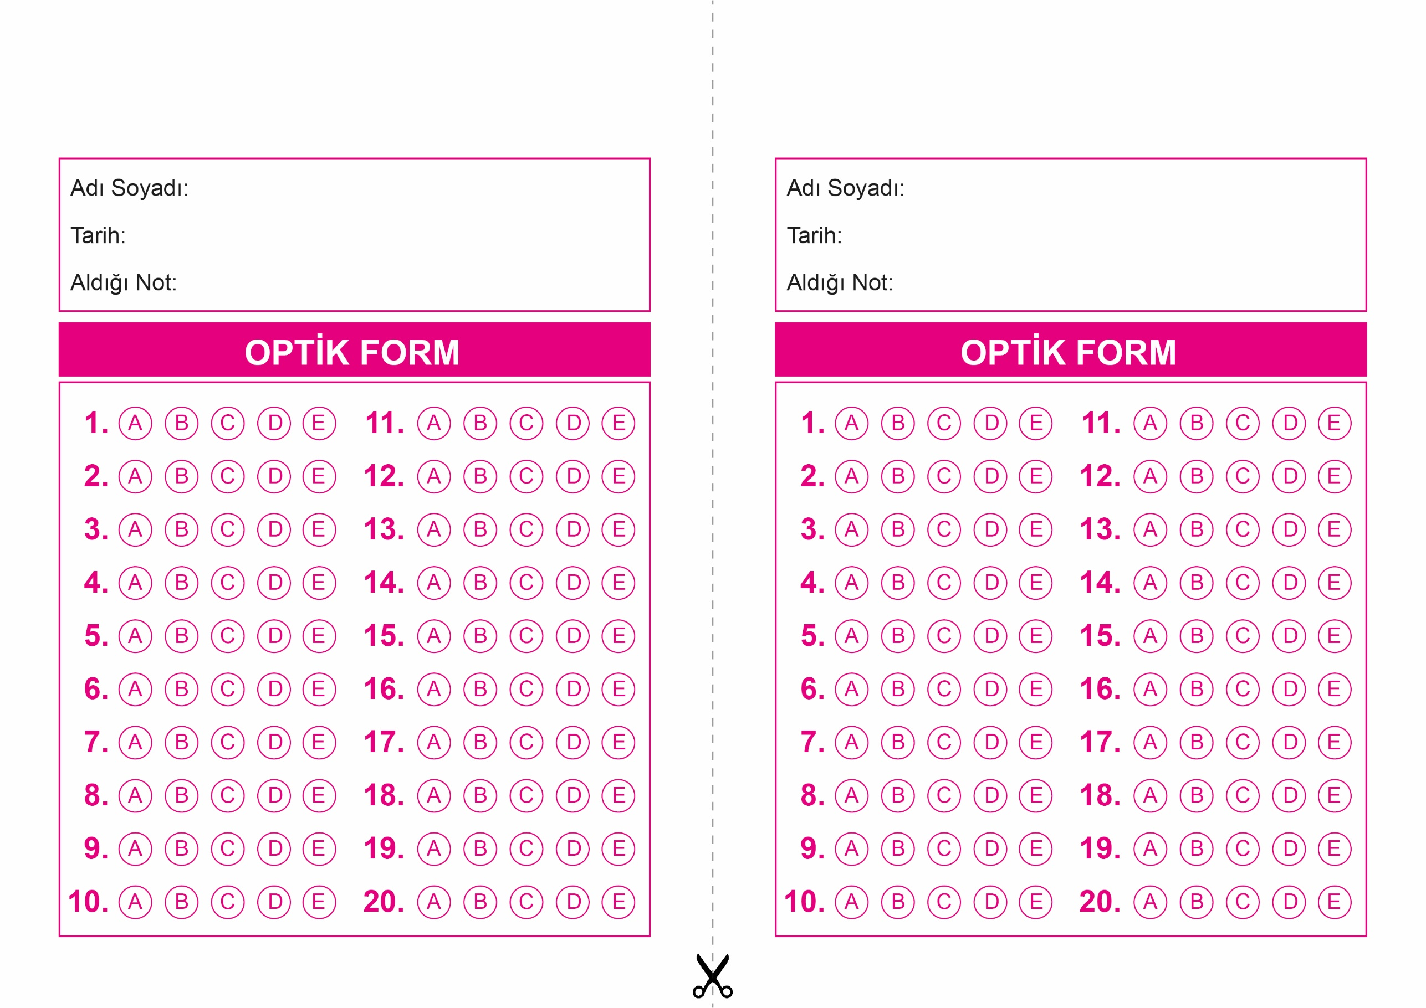

DİN KÜLTÜRÜ VE AHLAK BİLGİSİ

9. Sınıf 2.Dönem 2. Yazılı / Test Sınavı-1

OPTİK FORMU FOTOKOPİ İLE (A4 KAĞIDI) ÇOĞALTTIKTAN SONRA BURADAN KESEBİLİRSİNİZ.

DİN KÜLTÜRÜ VE AHLAK BİLGİSİ

9. Sınıf 2.Dönem 2. Yazılı / Test Sınavı-1

DİN KÜLTÜRÜ VE AHLAK BİLGİSİ

6. Sınıf 2.Dönem 1. Yazılı / Sınav Soruları



**9. SINIF SINAV VE CEVAP ANAHTARI İÇİN TIKLAYINIZ.**

